ОБЩЕСТВО С ОГРАНИЧЕННОЙ ОТВЕТСТВЕННОСТЬЮ
« П Р О М Е Т Е Й »

ОГРН 1092468052797 ИНН 2461208445 КПП 246101001
660003, г. Красноярск, ул. Академика Павлова, д. 25 - 206
Тел./факс 8(391) 213-48-93 E-mail: prometey-24@yandex.ru

1. Поставка (при необходимости — квалифицированный монтаж) : — Светодиодные энергосберегающие антивандальные светильники серии СББ 05-06 . (без электронного блока) — 825 руб./шт. — Светодиодные энергосберегающие антивандальные светильники серии СББ 06-06 . (с электронным блоком) — 899 руб./шт. Срок службы светодиодов 50 000÷100 000 часов (около 10 лет). . — Светильник энергосберегающий антивандальный серии НББ 03-75 . (с лампой накаливания) — 439 руб./шт.
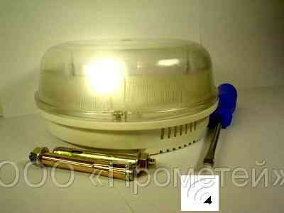
Выгодные накопительные СКИДКИ для всех покупателей: от 100 до 500 шт. — 3% от 501 до 1000 шт. — 5% от 1001 до 5000 шт. — 8% от 5001 до 10000 шт. — 10% . более 10000 шт. — 12% Р.S. Накопительные скидки распространяются и на электромонтажные работы!
Повышенная надежность и экономичность предлагаемых светильников достигается за счет применения новейших инновационных решений: * Ударопрочных термостойких плафона и основания корпуса (защита от повреждения); * Специальных саморезов, защищающих корпус от вскрытия (укомплектован спец.отверткой); * Анкерного крепления, надежно закрепляющего корпус к стене (защищает от хищения); * Увеличенного до 4-5 лет срока службы лампы накаливания благодаря применению специальной . схемы включения (защита электроламп от перегорания); * Электрического модуля, автоматически включающего/отключающего освещение . (обеспечивающего энергосбережение до 98% в сутки); * Уютного дизайна (создание необходимого комфорта в помещении). 2. ООО «Прометей» оказывает квалифицированные услуги: — выполнение ремонтно-строительных и отделочных работ любой сложности; . — выполнение электромонтажных и сантехнических работ любой сложности; . — выполнение дизайнерских и расчетно-сметных работ на договорной основе.
 |  | 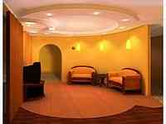
Выполнение любых эл/монтажных работ. Электрификация коттеджей дач, квартир, офисов. Замена розе-ток, эл/проводки, выключателей. |  | Реконструкция, все виды ремонтных и отделочных работ любых помещений (квартир и коттеджей, ресторанов и баров, офисов и магазинов). |  |  | Замена труб на полипропилен любого сантехоборудования,. канализации, радиаторов отоп-ления. Установка в/счетчиков.
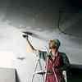 | 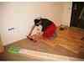 |  |  | 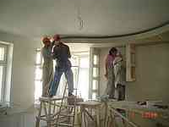 |  | 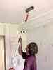
Быстро! Качественно! Профессионально!
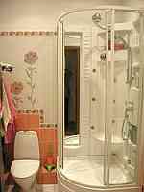 | 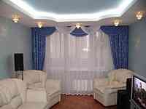

3. ООО «Прометей» оказывает на договорной основе: — посреднические услуги по поставке пиловочника и пиломатериалов из Красноярского . края и Иркутской области ( цена пиломатериалов хвойных пород 1 – 3 сорта . на вагоне от 4000 руб. ); .
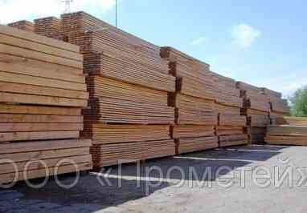

— представительские услуги по реализации любой продукции на рынке Красноярского края.

Заместитель дироектора - Пронька Александр Васильевич (Контактный тел. 8 960 770 39 22)

